5. Jij gaat jouw 5 activiteiten onderzoeken door het in stukjes te verdelen; dat heet analyseren.
Dat ga jij doen met een lijst die jij gebruikt bij het onderzoeken door het in stukjes te verdelen
Achter de onderwerpen in de kolom die in jouw activiteiten voorkomen, zet jij het nummer van die activiteit.

A. Onderwerpen die ervoor zorgen dat dat jij zin krijgt om iets te doen
a. Dingen die jij kunt vastpakken
Materiaal

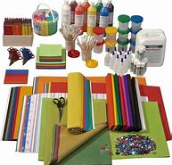

Eten/Voedsel
Machines
Motoren, keukenmachines, draaibanken
Scooter, fiets, auto
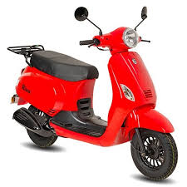

Gereedschap
Zaag(machine), schaar, boor, naaimachine
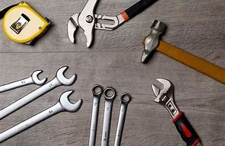
Digitale apparatuur
Mobiele telefoon, (Film)camera, Computer, Xbox, Playstation
Bouwwerken
Blokken, Lego, boomhutten, bruggetjes
Natuur
Planten, bloemen, bos, strand, zee
Dieren
(Huis)dieren, Boerderij, dierentuin,
Menselijk lichaam
Hoe het lichaam in elkaar zit
Sport (individueel)
Sport (teamsport)
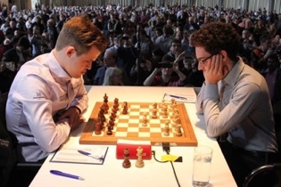
Denksport Dammen, schaken
Muziek
Verhalen/raps
Jij leest, schrijft of luistert graag naar verhalen en gedichten, teksten en raps.
Kunst
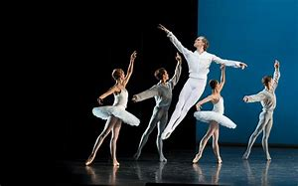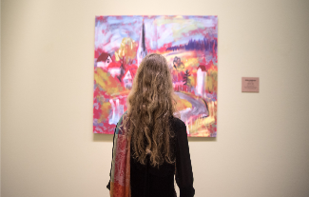
Anders
……..
……..

b. Feiten/Data/Gegevens
Getallen/symbolen
In de activiteiten waar jij plezier in hebt komen getallen en symbolen regelmatig voor.
Geld, financiële zaken
Anders
………
……...
……..

c. Dingen die jij niet kunt vastpakken
Kennis
Dingen willen weten, dingen begrijpen, informatie zoeken
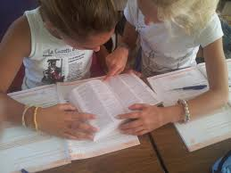
Filosofie /nadenken over het leven
Jij vindt het leuk om na te denken over dingen in het leven
Religie/Geloof
Jij vindt geloof belangrijk en je denkt na over het geloof

Ideaal
Dingen om de wereld beter te maken bijvoorbeeld voor het klimaat, milieu, mensen met heel weinig geld.
Influencers
Jij volgt Influencers of jij volgt jouw opa, oma, vader, moeder, broer, zus of iemand anders.
Wetenschap en science
Reizen
Humor
Jij vindt het leuk om mensen aan het lachen te maken of dat mensen (tekeningen, foto’s ,clips, films) jou aan het lachen maken.
Anders
…….

d. Mensen
Dingen alleen doen
Jij doet dingen alleen

Samen met een iemand anders
Jij doet graag dingen met 1 persoon

Mensen als kleine groep
Jij doet graag dingen met een kleine groep (maximaal 10)

Mensen als grote groep
Jij doet graag dingen met een grote groep (minimaal 10)
Menselijk gedrag/Psychologie
Jij kijkt graag naar hoe mensen doen.
Andere culturen
Jij vindt het leuk om andere culturen te leren kennen.

Anders
…….
…….

e. Zintuigen

Ogen
Voor jou is van groot belang hoe iets eruit ziet
Oren
Jij vindt het leuk om naar muziek of naar de stem van iemand te luisteren
Mond
Jij vindt het belangrijk hoe iets proeft
Neus
Jij vindt het belangrijk hoe iets ruikt
Voelen
Jij vindt het belangrijk hoe iets voelt
Intuïtie
Jij luistert naar jouw intuïtie/gevoel

Schrijf nu de top 8 op van de meest voorkomende onderwerpen op de losse verzamelpagina.
Schrijf erachter hoe vaak het voor kwam.

B. Jouw “vaardigheden”

Luisteren naar mensen
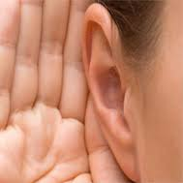

Leren. Door te lezen; door informatie te zoeken
Iets onderzoeken door het in stukjes te verdelen
Nadenken over de voor- en de nadelen
Beslissing nemen
Een beslissing nemen vanuit je gevoel; vanuit je intuïtie
Rekenen
Denken vanuit een strategie
Structuur aanbrengen
Ontwikkelen
Jezelf ontwikkelen of anderen helpen zich te ontwikkelen
Ontwerpen


Jouw fantasie gebruiken
Organiseren

Koken
Verhalen schrijven, raps schrijven, gedichten schrijven
Een goed gesprek hebben met anderen
Goed kunnen uitleggen
Een presentatie geven
Met jouw handen werken

Programmeren, websites bouwen
Een muziekinstrument bespelen
Mensen helpen en/of te verzorgen
Dieren verzorgen
Toneel spelen
Als influencer video’s of foto’s delen bijvoorbeeld op Instagram
Goed kunnen omgaan met stress
Jij bent goed in vooruitdenken
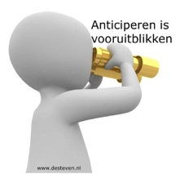

Anders
…….
…….
…….
……

Schrijf nu de top 7 op van de meest voorkomende vaardigheden op de verzamelpagina.

C. Omstandigheden; een deel van de situatie die zorgen dat jij zin krijgt iets te doen
a. Wanneer ga jij iets doen of met iets beginnen? Wat brengt mij in actie?
Ik ga iets doen als ik een eigen wens of verlangen heb
Ik ga iets doen als iemand mij nodig heeft
Ik ga iets doen als iemand mij een opdracht geeft
Ik ga iets doen als er een moeilijke taak is maar dat ik denk dat ik het kan

Uitdaging/spanning
Anders
…….
…….
…….
Schrijf 1 of 2 antwoorden die je hierboven het meest bent tegengekomen op de verzamelpagina bij de vraag: “Wat brengt mij in actie?”

b. Hoe kun jij iets volhouden? Wat houd jou gemotiveerd?
Buiten zijn; buiten werken
Creatieve activiteiten
Muziek om jou heen (bijvoorbeeld via jouw koptelefoon)
De beste zijn in wat jij doet

Deadlines en druk
Moeilijkheden en problemen oplossen
Routine; iets steeds op dezelfde manier doen
Nieuw; jij hebt graag te maken met nieuwe mensen, nieuwe ideeën of nieuwe activiteiten
Spanning


Activiteiten met een duidelijk begin en eind
Jij voelt je verantwoordelijk / jij bent verantwoordelijk
Jij wil graag vertrouwd worden
Geld sparen
Anders
…….
……
Schrijf 1 of 2 antwoorden die je hierboven het meest bent tegengekomen op de verzamelpagina bij de vraag: “Wat houd mij gemotiveerd?”

c. Welk resultaat vind jij fijn?
Goede kwaliteit
Zichtbaar resultaat.
Jij voelt je goed wanneer jij een activiteit hebt afgerond
Winst maken


Anders
…….
…….
…….
Schrijf 1 of 2 antwoorden die je hierboven het meest bent tegengekomen op de invulpagina bij de vraag: “Welk resultaat wil ik bereiken?”

d. Welke waardering vind jij fijn?
Eigen waardering
Complimenten en waardering van anderen


Publiek om mij heen
Uniek, buitengewoon zijn
Populair zijn


Bekers, medailles en titels winnen


Anders
…
……
……
Schrijf 1 of 2 antwoorden die je hierboven het meest bent tegengekomen op de verzamelpagina bij de vraag: “Welke waardering vind ik fijn?”

e. Welke structuur vind jij prettig?
Duidelijke eisen
Gestructureerde geordende situaties

Ruimte binnen de structuur
Flexibele ongestructureerde situaties

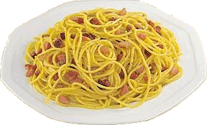
Anders
……
……
……
Schrijf 1 of 2 antwoorden die je hierboven het meest bent tegengekomen op de verzamelpagina bij de vraag: “Welke structuur vind ik prettig?”

D. Welke samenwerking vind je fijn?
a. Wat vind jij fijn als jij met anderen samenwerkt?
Duidelijke afspraken wie de baas is

Ruimte voor onafhankelijkheid

Teamverband

Concurrentie

Anders
………
………
Schrijf het antwoord dat je hierboven het meest bent tegengekomen op de verzamelpagina bij de vraag: “Wat vind ik fijn als ik met anderen samenwerk?”

b. Welke rol ligt jou het beste met samenwerking?
Jij neemt de leiding


Jij bent meewerkend teamlid

Jij bent zelfstandig werker

Anders
……
……
……
Schrijf het antwoord dat je hierboven het meest bent tegengekomen op de invulpagina bij de vraag: ‘Welke rol ligt mij het beste bij samenwerking?”

c. Op welke manier wil jij leiding krijgen?
Jij wil dat jij alles zoveel mogelijk op jouw eigen manier mag doen.

Jij wil dat jouw baas jou als zijn gelijke behandelt

Jij wil dat jij precies zo moet doen als jouw baas dat wil

Anders
…..
…..
…..

Schrijf het antwoord dat je hierboven het meest bent tegengekomen op de invulpagina bij de vraag: “Op welke manier wil ik leiding krijgen?”

E. Jouw Drijfveer/Drijfveren
Wat maakte de activiteit leuk voor jou? Wat voelde goed voor jou?
Schrijf op deze bladzijde voor jezelf de woorden op uit jouw activiteiten en uit jouw interviews die jij leuk vond en wat goed voor jou voelde.
Activiteit 1.

Activiteit 2.

Activiteit 3.

Activiteit 4.

Activiteit 5.

Maak nu uit alle bovenstaande woorden 2 of 3 zinnen die precies aangeven wat voor jou het belangrijkst is in het leven.
Vul die zinnen in onder Mijn Centrale Drijfveer/Drijfveren in op de verzamelpagina.

